工程名称 |  | 保密级别
合同管理系统
Project ID | Version | Document Code
 | 1.0.1 | BP_Proc _PI _006

数据库管理系统
用户手册

Revision Record
Date | Revision Version | CR ID /Defect ID | Sec No. | Change Description | Author
2017/6/13 | 1.0 |  |  | 初稿完成 | 彭昱森
2017/6/15 | 1.1 |  |  | 第一次修改 | 彭昱森

Content
目录
1. 构建环境 4
1.1. 开发环境 4
2. 运行环境 5
2.1. 硬件 5
2.2. 支持软件客户程序软件 5
3. 功能介绍 6
3.1. 注册 6
3.2. 登录 7
3.3. 起草合同 8
3.4. 会签合同 9
3.5. 审批合同 10
3.6. 签订合同 11
3.7. 注销 12

构建环境

开发环境
Type | Tools and environment
Development tools | Eclipse
Use of technology | Java
Operating environment | Windows 10

运行环境

硬件
设备：客户程序硬件要求：具有Pentium Ⅱ处理器且满足以下要求的计算机：最低64MB内存 最小1GB硬盘 鼠标 键盘 服务器硬件要求：WED服务器硬件需求：具有PentiumⅢ处理器且满足以下要求的计算机：最低256MB内存 最小8GB硬盘 总线I/O：8M/s；鼠标 键盘 数据库服务器硬件要求：具有PentiumⅢ处理器且满足以下要求的计算机：最低256MB内存 最小20GB硬盘 鼠标 键盘

支持软件客户程序软件
Windows95/NT/2000或更高版本IE4.0或更高版本 网络支持WEB服务器软件：WindowsNT/2000 Server或更高版本

功能介绍

注册
输入用户名，邮箱，密码以注册账号，并到注册邮箱中打开激活链接，以成功激活账号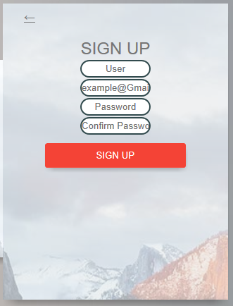
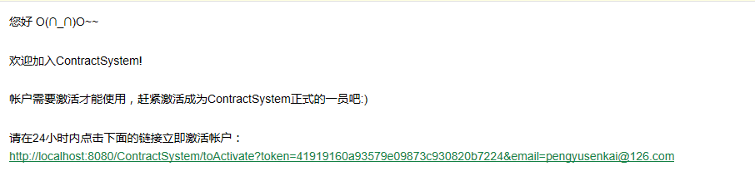

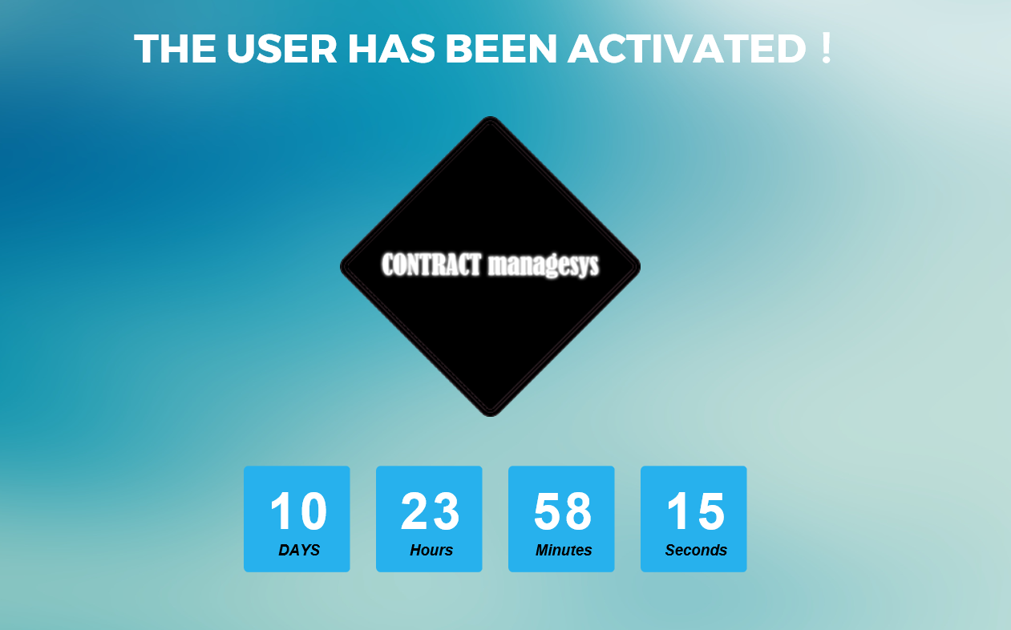

登录
注册成功后，输入用户名和密码，进入管理系统页面。
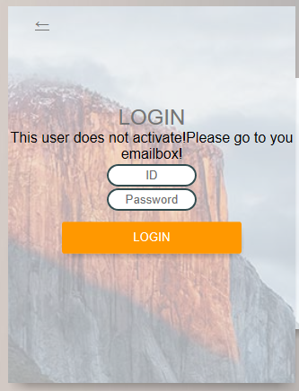
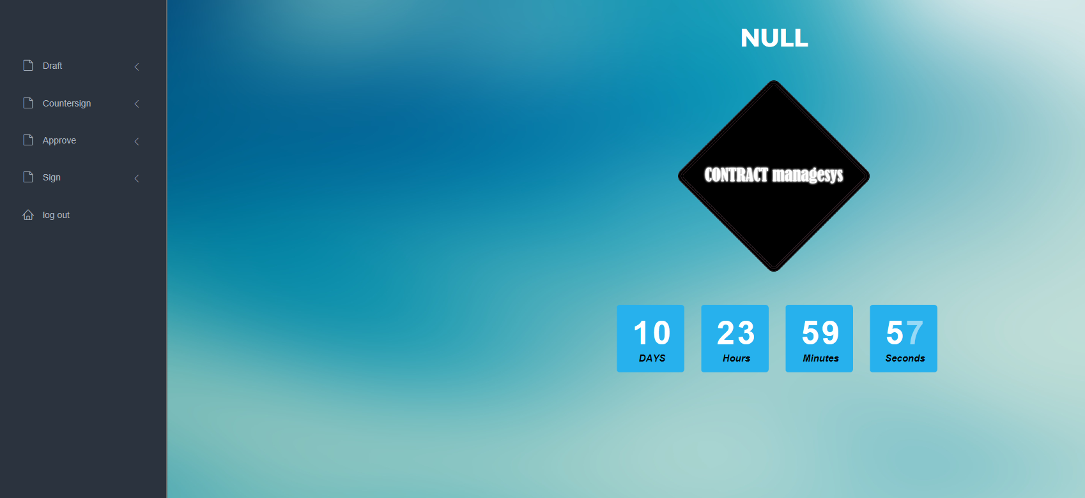

起草合同
“Draft Contract”起草合同，输入合同名称，客户，生效时间，失效时间，赔偿金，内容。
点击“submint”起草，点击“reset”重置。
在“Contract to be finalized”中查看即将到期的合同
在“Finalized Contract”中查看已到期的合同
在“Query Process”中查看合同进度

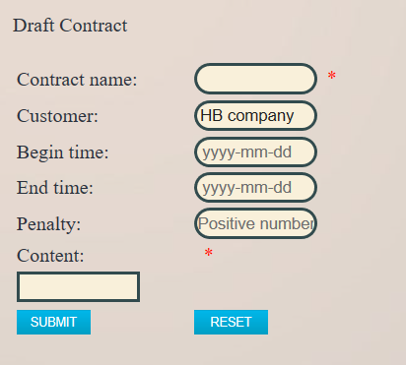


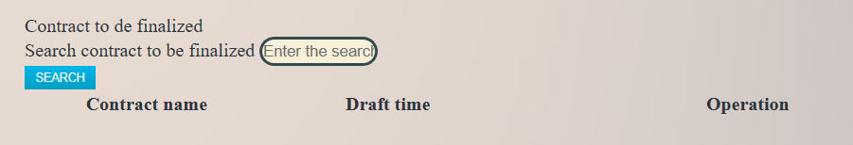

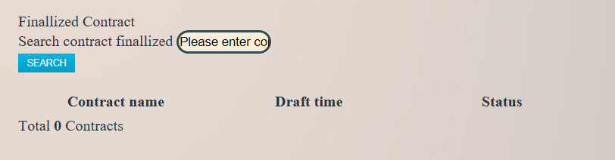

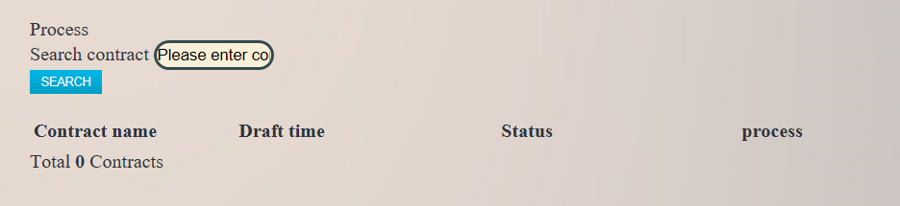

会签合同
点击“Contract to be countersigned”搜索将要被会签的合同
点击“Countersigned Contract”查看已会签的合同

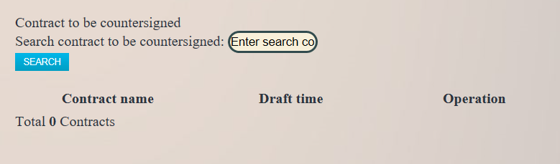
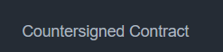
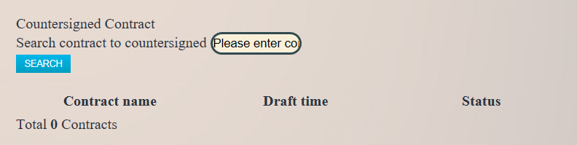

审批合同
点击“Contract to be approved”查看待审批的合同
点击“Approved Contract”查看已审批的合同

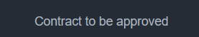
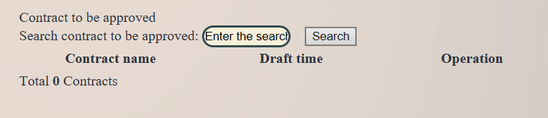

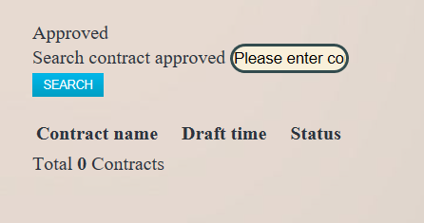

签订合同
点击“Contract to be signed”查看待签订的合同
点击“Signed Contract”查看已签订的合同

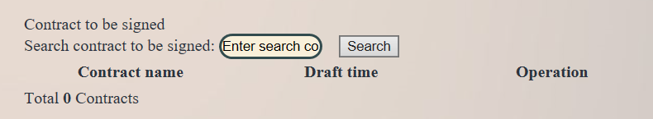

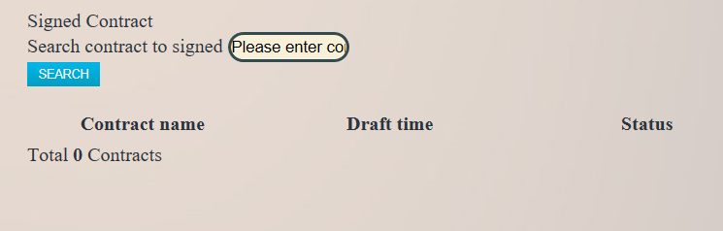

注销
点击“Log out”注销用户


